

Latvijas Universitāte
Datorikas fakultāte

Dienesta viesnīcu pārvaldības rīks
„Komandantstunda”
Praktiskais darbs kursā „Programminženierija”

Edgars Peļņa (stud. apl. nr. ep12028)
Māris Jankovskis (stud. apl. nr. mj12015)
Miķelis Jankovskis (stud. apl. nr. mj12013)
Uldis Lasmanis (stud. apl. nr. ul12012)
Pēteris Lauris (stud. apl. nr. pl11015)

Darba vadītāja: Līva Šteinberga

Rīga, 2014
ANOTĀCIJA

Pašlaik augstskolas dienesta viesnīcu pārvaldība un administrēšana nav ērti lietojama un metodes, ar kādām tā tiek pārvaldīta, ir novecojušas. Projekta mērķis ir izveidot dienesta viesnīcu pārvaldības rīku, lai augstskolas studentiem nepieciešamā informācija par dienesta viesnīcām būtu pieejama internetā. Tas studentam atvieglos konkrētās viesnīcas izvēli.

ABSTRACT

Currently university's dormitories management and administration is uncomfortable to use and the methods by which they are managed, are out of date. The project's goal is to create a management tool for students, so they can get all the necessary information about the dormitories via Internet. This tool would facilitate student's choice.
АННОТАЦИЯ

На данный момент управление и администрирование университетских общежитий неудобно и методы управления, которыми они руководствуются, устарели. Цель проекта – создать средство управления общежитиями, чтобы необходимая информация об общежитиях была доступна студентам высших учебных заведений в интернете. Это облегчит студентам выбор конкретного общежития.
SATURA RĀDĪTĀJS

VĀRDNĪCA 6
1 NEFORMĀLAIS APRAKSTS 8
1.1 Projekta mērķis 8
1.2 Sistēmas pasūtītājs 8
1.3 Esošā stāvokļa apraksts 8
1.4 Darījumprasības 9
1.5 Sistēmas lietotāji 9
1.5.1 Sistēmas administratori 9
1.5.2 Dienesta viesnīcas administratori 10
1.5.3 Pilnvaroti studenti 10
1.5.4 Nepilnvaroti lapas apmeklētāji 11
1.6 Sistēmas ierobežojumi 11
2 FUNKCIONĀLĀS PRASĪBAS 12
2.1 Funkcionālā shēma 12
2.2 Funkciju apraksts 13
2.2.1 Informācijas pārvaldība 13
2.2.2 Istabu lietojuma pārvaldība 19
2.2.3 Ziņojumu pārvaldība 22
2.2.4 Lietotāju datu pārvaldība 24
2.2.5 Līgumu pārvaldība 26
2.3 Datu plūsmu diagrammas 28
3 DATU BĀZES PROJEKTĒJUMS 32
3.1 Konceptuālais ER modelis 32
3.2 Realizācijas modelis 33
3.3 Datu bāzes tabulas 34
4 LIETOTĀJA SASKARNES PROJEKTĒJUMS 39
4.1 Sistēmas sākumlapa ar jaunumiem 39
4.2 Maksājumu sadaļa 39
4.3 Viesnīcas istabiņu attēlu galerija 40

VĀRDNĪCA

Atteikšanās - lietotāja iziešana no sistēmas, kā arī sesijas pārtraukšana.
Augšupielāde - datu iesūtīšana centrālajā datorā no kāda cita mazāka vai attāla datora.
Autorizācija - tiesību piešķiršana lietot noteiktus datora vai tīmekļa vietnes resursus.
Bool - datu tips, kuram ir iespējamas divas vērtības – 0 (false) vai 1 (true).
Fails - Datu kopa, ko glabāšanas, pārsūtīšanas vai apstrādes procesā uzskata par vienotu veselumu un kas parasti sastāv no vienādas struktūras ierakstiem.
FK - Foreign key - attiecīgajā relācijā - atribūts vai atribūtu grupa, kas atbilst primārai atslēgai citā relācijā.
Float - 4 baitu datu tips, kas vērtības ļauj reprezentēt ar vairākiem cipariem aiz komata.
Formatēšana - process, kura izpildes gaitā dokumentam tiek piešķirts noteikts ārējais veidols: malu un atkāpju lielums, burtstils un citi tā ārējā izskata elementi, kas nosaka dokumenta individualitāti un uzlabo tā lasāmību.
HTML – Hyper Text Markup Language – iezīmēšanas valoda, ko izmanto teksta un citu datu attēlošanai Interneta pārlūkprogrammā.
Identifikators - viena vai vairākas rakstzīmes, ar kurām identificē vai nosauc datu elementu, kā arī var norādīt kādas šā datu elementa īpašības.
Int - 4 baitu datu tips, kas glabā vērtības veselos skaitļus.
IS – informācijas sistēma.
Lejupielāde - datnes pārsūtīšana no centrālā datora uz tam pakļautu mazāku vai attālu datoru.
Noklusējums - aparatūras un programmatūras darbība vai standartuzstādījums gadījumos, kad lietotājs nav uzdevis nekādu alternatīvu.
Noslogojums - izmantošanas, lietošanas intensitāte.
Pārvaldības sistēma - objektu, procedūru, datubāžu vai paņēmienu kopums un to savstarpējās attiecības, kas funkcionāli veido vienotu veselumu.
Pieteikšanās - lietotāja autorizēšanās sistēmā, kā arī sesijas izveide.
PK - Primary key - relāciju datu bāzes pārvaldības sistēmā - unikāls lauks, kas identificē datu bāzes tabulas rindiņu. Šo atslēgu dažkārt sauc arī par galveno atslēgu.
Profils - lietotāja apraksts, ko parasti izmanto piekļuves pārbaudei. Lietotāja profils var ietvert tādus datus kā lietotāja identifikators, lietotāja nosaukums, parole, piekļuves tiesības un citi atribūti.
Projektējums - sistēmas komponentu funkciju un funkcionālā sakara specifikācija.
Reģistrēt - pievienot datus vai lietotājus sistēmai.
Rekvizīti - dažādi obligāti nepieciešami dokumentu dati.
Saskarne - funkciju kopa, kas nodrošina datu apmaiņu starp divām ierīcēm, divām lietojumprogrammām vai starp lietotāju un lietojumprogrammu.
Serveris - funkcionāls bloks, kas nodrošina kopīgotus pakalpojumus darba stacijām vai citām datu tīkla funkcionālām vienībām.
Sesija - stabils savienojums starp lietotāju un serveri, kas ietver sevī datu pakešu apmaiņu starp lietotāja datoru un serveri.
Sistēmas administrators - persona, kas plāno, vada un pārvalda sistēmas izmantošanu un kas ir atbildīga par tās funkcionēšanu.
Tinyint - 1 baita datu tips, kas glabā vērtības veselos skaitļos.
Tīmeklis - globāla hiperteksta sistēma, kas, savienojot dokumentus internetā, izmanto vienotos resursu vietrāžus kā navigācijas rādītājus.
Varchar - datu tips datubāzu vidē, kas glabā simbolu virkni noteiktā garumā.
Vietne - unikāls informācijas un interaktīvu pakalpojumu sakopojums, kas uzbūvēts no tīmekļa lappusēm un cita veida datiem (attēliem, skaņām u.tml.).

1 NEFORMĀLAIS APRAKSTS

1.1 Projekta mērķis

Izstrādāt sistēmu, kas paredzēta augstskolas dienesta viesnīcu pārvaldībai – dienesta viesnīcu aizpildījuma kontrolei un istabiņu izīrēšanai. Pārvaldības rīkam ir jāuzlabo esošā situācija, padarot dienesta viesnīcu pārvaldību mūsdienīgāku un kā atbildīgajiem pārvaldniekiem, tā topošajiem un esošajiem studentiem ērtāku.

1.2 Sistēmas pasūtītājs

Projekta pasūtītājs ir augstskola. Lai piesaistītu vairāk studentu un tie vēlētos augstskolā studēt, tā vēlas nodrošināt ērtu un mūsdienīgu dienesta viesnīcu pārvaldības sistēmu, kas ļautu citās valstīs dzīvojošiem topošajiem studentiem attālināti piekļūt interesējošai informācijai, mazinot nepieciešamību priekšlaicīgi ierasties uz vietas.

1.3 Esošā stāvokļa apraksts

Līdz šim brīdim dienesta viesnīcu pārvaldība un administrēšana nav bijusi ērti veicama un ir novecojusi. Dati par dienesta viesnīcu noslogotību tiek glabāti tikai drukātos dokumentos un publiski nav pieejami. Dokumentu rediģēšana tādējādi ir sarežģīta un nereti izmaiņas dokumentu sadrumstalotības dēļ ir neērti pārlūkojamas.
Dažādas dienesta viesnīcas savstarpēji nav saistītas, tāpēc dokumenti par katru no tām atrodas citviet. Studenti iegūt informāciju par dienesta viesnīcām var tikai pa tālruni vai ierodoties uz vietas. Tas sevišķi apgrūtina ārzemju studentus, kuriem priekšlaicīgi jāierodas uz vietas, lai klātienē veiktu maksājumu un uzzinātu vēlamo informāciju.
Šādai informācijas ieguvei ir nepieciešama ērta un mūsdienīga alternatīva - dienesta viesnīcu pārvaldības sistēma digitālā vidē.

1.4 Darījumprasības

Lai pārvaldības rīka lietotāju darbs ar sistēmu atbilstu to vēlmēm, jānodrošina šādas iespējas un funkcionalitāte:
- pārvaldniekiem jāvar pārvaldīt dienesta viesnīcas un to istabas;
- sistēmā jābūt redzamam un kontrolējamam istabu noslogojumam;
- jābūt iespējai pieteikties istabas īrēšanai un apstiprināt veiktus maksājumus;
- jāvar apstrādāt augstskolas studentu pieteikumus īrēšanai un īres maksājumus;
- jāvar reģistrēt ar studentiem noslēgtos īres līgumus;
- tīmekļa vietnei jānodrošina iespēja publiskai informācijas piekļūšanai un jaunāko ziņu pievienošanai;
- pārvaldniekiem jāspēj sazināties ar studentiem, sūtot paziņojumus;
- tīmekļa vietnei jābūt mūsdienīgai un intuitīvai, nodrošinot tikai vēlamo funkcionalitāti un nepiepildot skatu ar lieku informāciju.

1.5 Sistēmas lietotāji

1.5.1 Sistēmas administratori

Tās ir augstskolas atbildīgās personas, kurām pieeja ļauta visai sistēmai un tās pārvaldībai. Informācija, ko redz šie lietotāji, nav ierobežota tikai kādai konkrētai dienesta viesnīcai, bet gan plašas globālā mērogā un ataino visu augstskolai piederošo dienesta viesnīcu kopskatu.
Sistēmas administratoriem arī atbild par jaunu dienesta viesnīcu pievienošanu sistēmai un dienesta viesnīcu administratoru profilu izveidi.

Sistēmas administratoriem jāspēj veikt šādas darbības:
- pievienot sistēmai jaunu dienesta viesnīcu;
- mainīt esošas dienesta viesnīcas informāciju;
- dzēst esošu dienesta viesnīcu;
- pārvaldīt, kuriem lietotājiem ir pieeja dienesta viesnīcas pārvaldībai;
- piešķirt lietotājiem tiesības atsevišķu dienesta viesnīcu pārvaldībai;
- piesaistīt augstskolas studentu profilus „Komandantstundas” sistēmai.

1.5.2 Dienesta viesnīcas administratori

Šo administrācijas lietotāju pārvaldībā ir attiecīgā dienesta viesnīca. Tiem jāspēj veikt šādas darbības:
- pievienot dienesta viesnīcai jaunu istabu un mainīt esošas istabas informāciju;
- loģiski dzēst jau esošu istabu, kad tā vairs nav izīrējama;
- pārvaldīt studentu pieteikumus istabu īrēšanai;
- pārvaldīt studentu maksājumus par dzīvošanu istabā;
- izsūtīt paziņojumus vienam vai vairākiem studentiem;
- pievienot jaunumus un labot esošo jaunumu rakstu informāciju;
- reģistrēt sistēmā ar studentiem noslēgtus līgumus.

1.5.3 Pilnvaroti studenti

Tie studenti, kuri reģistrēti studijām izvēlētajā augstskolā un kuru profili piesaistīti „Komandantstundas” sistēmai. Lai pieteiktos sistēmai, lapas viesim jāautorizējas, norādot lietotājvārdu un paroli.
Šiem lietotājiem jāspēj veikt šādas darbības:
- aplūkot augstskolas dienesta viesnīcu sarakstu un atvērt informāciju par kādu no tām;
- aplūkot dienesta viesnīcas istabas un pārlūkot tām pievienotos attēlus;
- pieteikties dzīvošanai kādā no dienesta viesnīcas istabām;
- skatīt dienesta viesnīcas īres bankas konta rekvizītus;
- apstiprināt, ka maksājums par īri ir veikts;
- skatīt un lasīt dienesta viesnīcai un sistēmai pievienotos jaunumus;
- saņemt un lasīt paziņojumus no sistēmas administrācijas;
- atteikties no sistēmas, nonākot nepilnvarota lapas apmeklētāja statusā.

1.5.4 Nepilnvaroti lapas apmeklētāji

Lietotāji, kuri pārlūko lapu, tomēr nav pieteikušies, norādot lietotājvārdu un paroli. Šo lietotāju iespējas ir ierobežotas un ļautas tikai lasīšanas režīmā.
Jebkuram lapas viesim jāspēj veikt šādas darbības:
- skatīt dienesta viesnīcu sarakstu;
- lasīt informāciju par dienesta viesnīcu, atrast tās kontaktinformāciju un atrašanās vietu u.c.;
- pieteikties sistēmai, norādot lietotājvārdu un paroli.

1.6 Sistēmas ierobežojumi

Projekts tiek veidots tīmekļa saskarnes veidā, tāpēc tam nav būtisku sistēmas ierobežojumu. Pasūtītājs ļauj brīvi izvērsties, norādot tikai, ka projektam jāatbilst augstskolas izvirzītajām sistēmas prasībām.
Drošības apsvērumu dēļ neautorizēti lapas apmeklētāji nedrīkst pārskatīt dienesta viesnīcas telpu attēlus un izkārtojumu un tiem visa informācija pieejama tikai lasīšanas režīmā.

2 FUNKCIONĀLĀS PRASĪBAS

2.1 Funkcionālā shēma

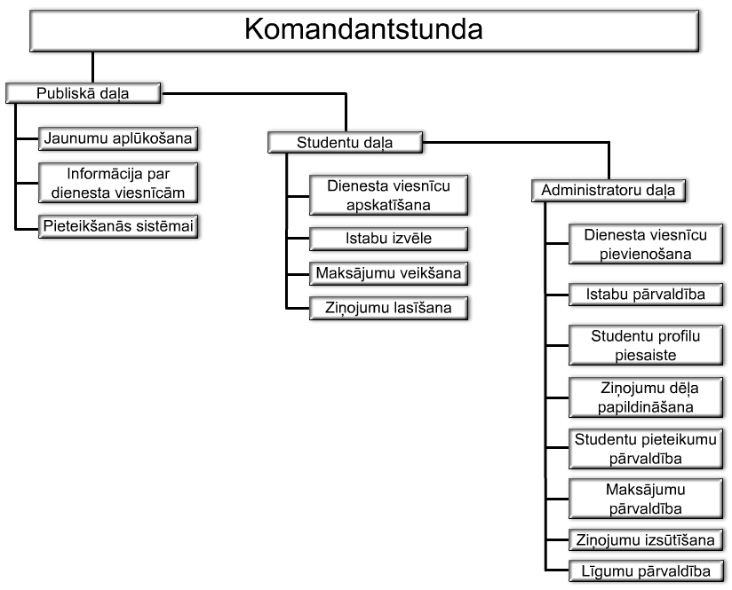

2.2 Funkciju apraksts

2.2.1 Informācijas pārvaldība

1.1 Dienesta viesnīcu pārvaldība
Apraksts | Ļauj sistēmas administratoram pievienot sistēmai jaunu dienesta viesnīcu vai dzēst esošu, ja tā vairs nav vajadzīga.  Pievienošana veicama caur tīmekļa vietnē ievietotu, aizpildāmu formu, kurā norādāmi ar dienesta viesnīcu saistīti dati.
Ievade | Viesnīcas nosaukums (vai kāds cits identifikators, kas raksturo konkrēto ēku) (max. 100 simboli, obligāts).  Apraksts (teksta lauks ar neierobežotu garumu).  Stāvu skaits (skaitlis, lielāks par 0).  Istabu skaits (skaitlis, lielāks par 0).  Pieļaujamais studentu skaits (skaitlis, lielāks par 0).  Atrašanās vietas adrese (max. 100 simboli, obligāts).  Lauks, kurā atzīmē, vai dienesta viesnīcu rādīt publiski (pēc noklusējuma 0, lai sākotnēji nerādītu, līdz visa saistošā informācija nav pievienota).  Dienesta viesnīcas attēls (.png vai .jpg formāts).
Apstrāde | Pēc formas datu iesūtīšanas tiek pārbaudīts, vai katrā no ievades laukiem dati ievadīti un vai tie atbilst paredzētajam formātam, kāds norādīts atbilstošajiem datubāzes laukiem.  Dati datubāzē saglabājas tikai to atbilstības gadījumā.
Izvade | Kļūdas konstatēšanas gadījumā par to brīdina lietotāju, izvadot paziņojumu.  Derīgas ievadinformācijas un veiksmīgas saglabāšanas gadījumā lietotājs tiek novirzīts uz lapu, kurā redzama informācija par saglabāto dienesta viesnīcu.

1.1.1 Dienesta viesnīcas informācijas apskate
Apraksts | Vietnes apmeklētājs var aplūkot sarakstu ar augstskolai piederošajām dienesta viesnīcām un ar tām saistīto informāciju.
Ievade | Atverot sadaļu, datubāzei tiek iesniegts pieprasījums atlasīt informāciju par dienesta viesnīcām. Tās tiek parādītas saraksta veidā, un uz katras no tām iespējams uzspiest, lai iegūtu plašāku informāciju.
Apstrāde | Uzspiežot uz kādas no dienesta viesnīcām, no datubāzes tiek atlasīta ar izvēlēto viesnīcu saistīta informācija.
Izvade | Vietnes viesis par dienesta viesnīcu redz šādu informāciju:  - nosaukumu;  - aprakstu ar kontaktinformāciju;  - adresi;  - attēlu;  - īres izmaksas.

1.2 Dienesta viesnīcas istabu pārvaldība
Apraksts | Ļauj dienesta viesnīcas vai sistēmas administratoram pievienot izvēlētajai dienesta viesnīcai jaunu istabiņu vai dzēst jau esošu, ja tā vairs nav vajadzīga.  Pievienošana veicama caur tīmekļa vietnē ievietotu, aizpildāmu formu, kurā norādāmi ar istabiņu saistīti dati.
Ievade | Dienesta viesnīca (norādāma izvēlnē no sistēmai pievienotajām, obligāta).  Istabas numurs (vai kāds cits identifikators, max. 20 simboli, obligāts).  Īres maksa (par mēnesi, max. 20 simboli).  Guļvietu skaits (skaitlis, lielāks par 0).  Lauks, kurā atzīmē, vai istabu rādīt publiski (pēc noklusējuma 0, lai sākotnēji nerādītu, līdz visa saistošā informācija nav piesaistīta).  Istabas attēli (.png vai .jpg formāts).
Apstrāde | Pēc formas datu iesūtīšanas tiek pārbaudīts, vai katrā no ievades laukiem dati ievadīti un vai tie atbilst paredzētajam formātam.  Papildu tiek veikta pārbaude datubāzē, vai norādītā dienesta viesnīca sistēmā eksistē.  Pareizu un derīgu datu gadījumā tie saglabājas datubāzē.
Izvade | Kļūdas konstatēšanas gadījumā par to paziņo lietotājam un dati nesaglabājas.  Derīgas ievadinformācijas un veiksmīgas saglabāšanas gadījumā lietotājs tiek novirzīts uz lapu, kurā redzama informācija par saglabāto istabu.

1.2.1 Dienesta viesnīcas istabu apskate
Apraksts | Ļauj studentiem, kas reģistrēti sistēmā un ir pieteikušies lapā, aplūkot augstskolai piederošo dienesta viesnīcu sarakstu un ar attēlu palīdzību apskatīt to telpu izkārtojumu, tādā veidā radot priekšstatu par telpām.
Ievade | Atverot sadaļu, datubāzei tiek iesniegts pieprasījums atlasīt informāciju par dienesta viesnīcas istabām. Students no saraksta var izvēlēties, kuru istabu apskatīt plašāk.
Apstrāde | Atverot skatu ar kādu no istabām, studentam no sistēmas tiek ielādēti maza izmēra attēli, kas saistīti ar šo istabu.  Nospiežot uz kāda no mazākā izmēra attēliem, sistēma bez lapas pārlādes attēlu palielina.
Izvade | Students redz palielināta izmēra attēlu, kurā istabu var aplūkot tuvāk.

1.3 Jaunumu pārvaldība
Apraksts | Ļauj vadībai pievienot jaunumus un aktuālu informāciju „Komandantstundas” sākumlapai, kurai piekļuve ir jebkuram lapas apmeklētājam, arī viesa statusā.  Pievienošana veicama caur tīmekļa vietnē ievietotu, aizpildāmu formu, kurā norādāma raksta informācija.
Ievade | Raksta nosaukums (min. 10 simboli, max. 100 simboli, obligāts).  Raksta saturs (teksta lauks ar neierobežotu garumu, obligāts).  Norāde, vai raksts ir globāls, vai attiecināms uz konkrētu dienesta viesnīcu (izvēlne ar dienesta viesnīcu uzskaitījumu un variantu „Globāls”).  Raksts drīkst saturēt arī attēlus un var tikt formatēts, izmantojot HTML valodas struktūras elementus.
Apstrāde | Pēc formas datu iesūtīšanas tiek pārbaudīts, vai katrā no ievades laukiem dati ievadīti un vai tie atbilst paredzētajam formātam, kāds norādīts atbilstošajiem datubāzes laukiem.  Ja teksts satur adresi uz attēlu vai saturu kādā citā mājaslapā, adresē atrodamais saturs, ja iespējams, tiek pārglabāts „Komandantstundas” sistēmas serverī, lai turpmāk neveiktu liekus pieprasījumus citām lapām (piemēram, attēli).  Izmantojot jau gatavas programmēšanas valodas bibliotēkas, tiek veikta pārbaude, vai tekstā iekļautie HTML (vai kādas citas, neatļautas) valodas elementi ir pareizi formatēti un vai pēc datu saglabāšanas netraucēs lapas darbību.  Pareizu un derīgu datu gadījumā tie saglabājas datubāzē.
Izvade | Nepareizu ievades datu gadījumā lietotājam tiek parādīts kļūdas paziņojums un ievadītā informācija datubāzē netiek saglabāta.  Pretējā gadījumā lietotājs tiek novirzīts uz lapu, kurā redzami visi pievienoti ieraksti.

1.3.1 Jaunumu apskate
Apraksts | Vietnes apmeklētājs var izlasīt ar dienesta viesnīcām saistītos aktuālākos jaunumus.
Ievade | No datubāzes tiek atlasīti visi pārvaldības rīkā pievienotie raksti.  Virs rakstiem esošā izkrītošajā izvēlnē var norādīt, vai skatīt rakstus, kas attiecas uz visām dienesta viesnīcām, vai arī izvēlēties kādas konkrētas dienesta viesnīcas rakstus.
Apstrāde | Ja kāds no rakstiem satur attēlus, tie tiek ielasīti no sistēmas servera vai kāda ārēja avota un parādīti lapā.  HTML struktūras elementi, kas ietverti rakstā, arī tiek parādīti.
Izvade | Vietnes apmeklētājam sākumlapā redzami pēdējie desmit pievienoti raksti.  Ja apmeklētājs vēlas apskatīt senākus rakstus, pie tiem var nokļūt, pārvietojoties pa lappušu sarakstu, kas novietots zem rakstiem.

2.2.2 Istabu lietojuma pārvaldība

2.1 Pieteikšanās dienesta viesnīcai
Apraksts | Ļauj studentiem izvēlēties vēlamāko dienesta viesnīcu un kādu no brīvajām istabām un pieteikties dzīvošanai tajā.
Ievade | Atverot sadaļu, datubāzei tiek iesniegts pieprasījums atlasīt informāciju par dienesta viesnīcām. Informācija tiek parādīta saraksta veidā, uzskaitot dienesta viesnīcas un pie katras norādot tās istabas.  Students var izvēlēties kādu no šīm istabām un pieteikties tai, nospiežot pieteikšanās pogu.
Apstrāde | Sistēma iesniedz pieteikumu un saglabā to datubāzē tālākai apstiprināšanai vai noraidīšanai.
Izvade | Students saņem paziņojumu par iesniegtu pieteikumu.

2.1.1 Īres pieteikumu pārvaldība
Apraksts | Ļauj apskatīt sarakstu ar studentiem, kuri sistēmā pieteikušies dzīvošanai kādā no dienesta viesnīcas piedāvātajām istabām.  Līdzās pieteikumam aplūkojami dati par izvēlēto istabu, lai redzētu, vai pieteikumu drīkst apstiprināt.
Ievade | Atverot sadaļu, datubāzei tiek iesniegts pieprasījums atlasīt informāciju par īres pieteikumiem. Tie tiek parādīti saraksta veidā.
Apstrāde | Pie katra pieteikuma sarakstā tiek parādīta informācija par to, kurš students no kuras fakultātes šo pieteikumu ir iesniedzis.  Atbildīgais dienesta viesnīcas administrators redz datus par to, vai izvēlētā istaba nav aizņemta, tajā esošo brīvo guļvietu skaitu un īres maksu par guļvietu.  Pie katra pieteikuma blakus novietotas divas pogas ar atšķirīgu funkcionalitāti.  Ja pieteikums ir apstiprināms, t.i., istabā vēl ir brīva vieta un students ir tiesīgs tajā apmesties, to apstiprina ar zaļo pogu un ļauj studentam tālāk veikt īres apmaksu.  Ja pieteikums nav apstiprināms, ar sarkano pogu to noraida.
Izvade | Veicot pieteikuma apstiprināšanu vai noraidīšanu, saraksts ar pieteikumiem tiek atjaunots.

2.2 Īres apmaksas veikšana
Apraksts | Studenti, kuri jau izvēlējušies vēlamāko dienesta viesnīcu un istabu un kuru iesniegtais pieteikums ir apstiprināts, redz gan to, kādas ir izmaksas un cik liela summa jāpārskaita, gan bankas konta rekvizītus, uz kuriem tā jāpārskaita.
Ievade | Datubāzei tiek iesniegts pieprasījums par īres apmaksas statusu.  Saņemtā informācija tiek parādīta lapā.
Apstrāde | Kad students apmaksu ir veicis, lapā jānospiež uz pogas, apstiprinot veiktu maksājumu, ko sistēmas vadība redzēs.  Maksājuma veikšanas poga jānospiež katru reizi, kad maksājums tiek veikts.
Izvade | Studentam tiek parādīta apmaksai nepieciešamā summa un bankas konta rekvizīti.  Pēc apmaksas apstiprināšanas lapa tiek atjaunota.

2.2.1 Īres maksājumu pārvaldība
Apraksts | Ļauj administrācijai apskatīt sarakstu ar studentiem un atzīmēt, kurš ir veicis īres apmaksu.
Ievade | No datubāzes tiek atlasīts saraksts ar augstskolas studentiem, kuri ir pieteikušies dzīvošanai kādā no dienesta viesnīcām un izvēlējušies kādu istabu un kuru pieteikumi ir apstiprināti.  Sistēmas administratoram redzami visi augstskolas studenti, turpretī dienesta viesnīcas administratoram – tikai attiecīgās viesnīcas studenti.
Apstrāde | Atbildīgais administrators var apstiprināt īres apmaksu, nospiežot uz blakus esošas apstiprināšanas pogas.  Ja īres apmaksas summa pārsniedz nepieciešamo vai ir par mazu, administrators studentam var nosūtīt ziņu caur ziņojumu sadaļu.
Izvade | Saraksts tiek atjaunots.

2.2.3 Ziņojumu pārvaldība

3.1 Ziņojumu veidošana
Apraksts | Ļauj sistēmas un dienesta viesnīcas administratoriem nosūtīt paziņojumus vienam vai vairākiem studentiem.  Ziņojumu izsūtīšana veicama caur tīmekļa vietnē ievietotu, aizpildāmu formu, kurā norādāma ziņojuma informācija.
Ievade | Sistēmas administratoram redzami visi augstskolas studenti, turpretī dienesta viesnīcas administratoram – tikai atbilstošajā dienesta viesnīcā reģistrētie.  No saraksta var izvēlēties vienu vai vairākus studentus, kuriem nosūtīt ziņojumu.  Satura formā aizpildāmi šādi lauki:  - ziņojuma nosaukums (min. 5 simboli, max. 100 simboli, obligāts)  - ziņojuma saturs (lauks ar neierobežotu teksta apjomu, obligāts)
Apstrāde | Pēc ziņojuma formas aizpildīšanas tiek pārbaudīts, vai ievades lauku saturs atbilst atbilstošo datubāzes lauku formātam un noteiktajam teksta garumam.  Pareizu datu gadījumā tie tiek nosūtīti adresātam (-iem) (saglabāti datubāzē).
Izvade | Nepareizu datu gadījumā lietotājs redz kļūdas paziņojumu.  Pretējā gadījumā lapas saturs tiek atjaunots.

3.2 Ziņojumu lasīšana
Apraksts | Ļauj studentam skatīt sarakstu ar visiem saņemtajiem paziņojumiem.
Ievade | No datubāzes tiek atlasīts saraksts ar visiem saņemtajiem ziņojumiem.  Pie katra paziņojuma redzama šāda informācija:  - paziņojuma virsraksts jeb tēma;  - paziņojuma sūtītājs;  - laiks, kad paziņojums nosūtīts.
Apstrāde | Nospiežot uz kāda no saņemtajiem paziņojumiem, no datubāzes tiek atlasīts arī paziņojuma saturs.
Izvade | Students var izlasīt paziņojuma saturu.

2.2.4 Lietotāju datu pārvaldība

4.1 Studentu datu ieguve
Apraksts | Ļauj apmainīties ar datiem par esošajiem studentiem ar augstskolas pārvaldības sistēmu. No augstskolas sistēmas tiek saņemti studentu dati, kā rezultātā studentiem ir iespēja pieteikties arī „Komandantstundas” sistēmā.  Dati tiek izmantoti arī citām funkcijām, tai skaitā studentu pieteikumu apstiprināšanai un īres maksu pieņemšanai.
Ievade | Ar sistēmā norādītiem piekļuves datiem augstskolas sistēmai tiek veikts pieprasījums atsūtīt datus par studentiem, kas attiecīgajā laika periodā ir reģistrēti studijām un studē augstskolā.  No augstskolas tiek saņemti šādi dati:  - studenta apliecības numurs;  - studenta vārds un uzvārds;  - fakultāte, kurā students studē;  - kurss, kurā students mācās;  - studenta augstskolas e-pasta adrese.
Apstrāde | No augstskolas sistēmas saņemtie dati par studentiem tiek saglabāti datubāzē. Tie tiek pārveidoti uz formātu, kāds norādīts datubāzes atbilstošās tabulas laukiem.  Informācija studentiem, kuri sistēmā jau pievienoti, netiek mainīta, ja vien tā neatšķiras.  Tie studenti, kuru sistēmā vēl nav, datubāzē tiek ierakstīti.  Studenti, kuri datubāzē ir, bet augstskolā vairs nestudē, tiek atzīmēti kā neaktīvi.
Izvade | Administrators tiek novirzīts uz lapu, kurā redzams saraksts ar augstskolas studentiem.

4.2 Lietotāja statusa nomaiņa
Apraksts | Vietnes apmeklētājam jeb studentam ir iespējams pieteikties vai atteikties no sistēmas.
Ievade | Lietotājs satura pievienošanas formā ievada savu lietotājvārdu un paroli.  Ja lietotājs jau ir pieteicies, nospiežot uz atteikšanās pogas, tas no sistēmas var iziet.
Apstrāde | Ievadītie dati tiek salīdzināti ar datubāzē esošajiem, un, ja tie ir pareizi, lietotājam tiek parādīta sistēmas iekšējā sākuma lapa ar jaunumiem.  Ja students no sistēmas atteicies, sesijas informācija tiek dzēsta un ielādēta tiek viesiem redzamā sākumlapa.
Izvade | Kļūdainu datu gadījumā lietotājs saņem paziņojumu par nepareizi norādītu informāciju.  Pretējā gadījumā lietotājam parāda tā profila informāciju un sākumlapu.

2.2.5 Līgumu pārvaldība

5.1 Līgumu pievienošana
Apraksts | Sistēmas un dienesta viesnīcas administratoriem sadaļā ļauts augšuplādēt un pārvaldīt jaunus noslēgtos līgumus.  Līguma pievienošana notiek caur lapā ievietotu ievades formu.
Ievade | Augšupielādējamais līguma fails (.doc, .docx., .pdf vai .odt, max. 10MB);  studenta ID (norādāms ievades formas izvēlnē);  sākuma laiks (obligāts)  beigu laiks (obligāts)  komentārs (teksta lauks ar neierobežotu garumu).
Apstrāde | Formā ievadītie dati tiek pārbaudīti, vai tie atbilst datubāzes tabulas atbilstošo lauku datu tipiem un noteiktajiem ierobežojumiem.  Pareizi iesniegtu datu gadījumā līgums tiek augšupielādēts un tā informācija ievietota datubāzē.  Pretējā gadījumā lietotājs saņem paziņojumu par nepareizi aizpildītiem laukiem.
Izvade | Sistēmas vai dienesta viesnīcas administrators tiek novirzīts uz pievienoto līgumu sarakstu, kur var aplūkot arī jauno līgumu.

5.2 Līgumu apskatīšana
Apraksts | Ļauj pārskatīt ar studentiem un īrniekiem noslēgtos līgumus un rediģēt ar tiem saistīto informāciju.
Ievade | Atverot sadaļu, no datubāzes tiek atlasīti visi pievienotie līgumi. Tie tiek parādīti saraksta veidā.
Apstrāde | Līguma fails tiek lejupielādēts un atvērts.  Katram līgumam blakus esošā rediģēšanas podziņa lietotāju novirza uz līguma informācijas rediģēšanas lapu.
Izvade | Administrators var apskatīt noslēgtā līguma saturu.

5.3 Līgumu rediģēšana
Apraksts | Sistēmas un dienesta viesnīcas administratoriem ļauts veikt izmaiņas informācijā, kas saistīta ar noslēgtajiem īres līgumiem.
Ievade | No datubāzes tiek atlasīti ar izvēlēto līgumu saistītie dati.  Līguma fails tiek lejuplādēts un atvērts.  Administrators ievades formā var veikt izmaiņas līgumam pievienotajā komentārā un mainīt piesaistīto studentu.
Apstrāde | Iesniegtie dati tiek pārbaudīti, vai tie atbilst datubāzes tabulas lauku datu tipam un noteiktajiem ierobežojumiem.  Pareizi iesniegtu datu gadījumā līguma informācija datubāzē tiek atjaunota.
Izvade | Veiksmīgas funkcijas izpildes gadījumā administrators tiek novirzīts uz izvēlētā līguma apskates sadaļu.  Pretējā gadījumā lietotājs saņem paziņojumu par nepareizi aizpildītiem laukiem.

2.3 Datu plūsmu diagrammas

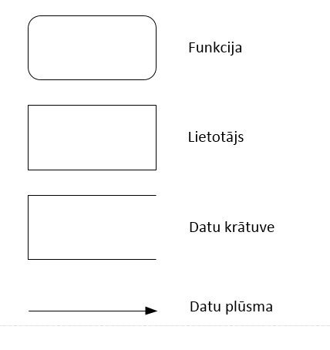

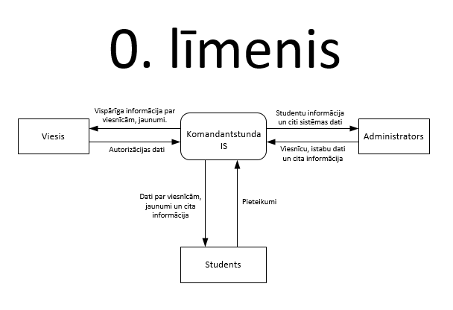

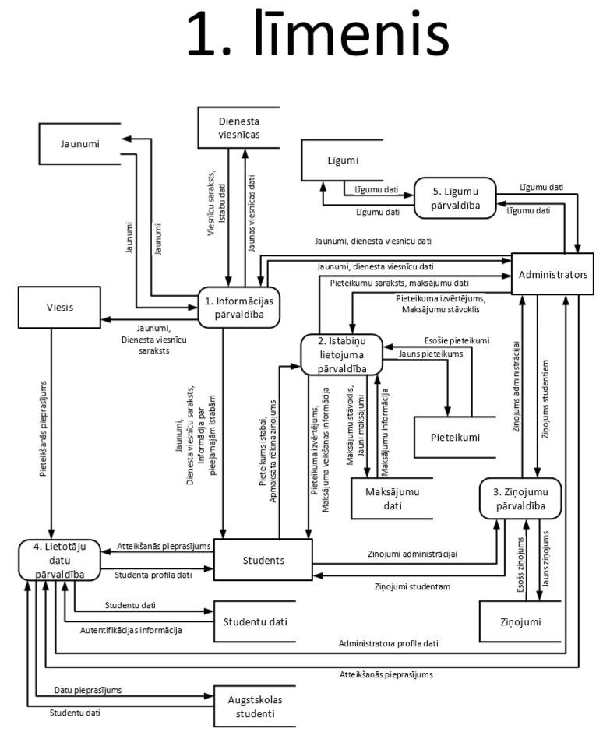

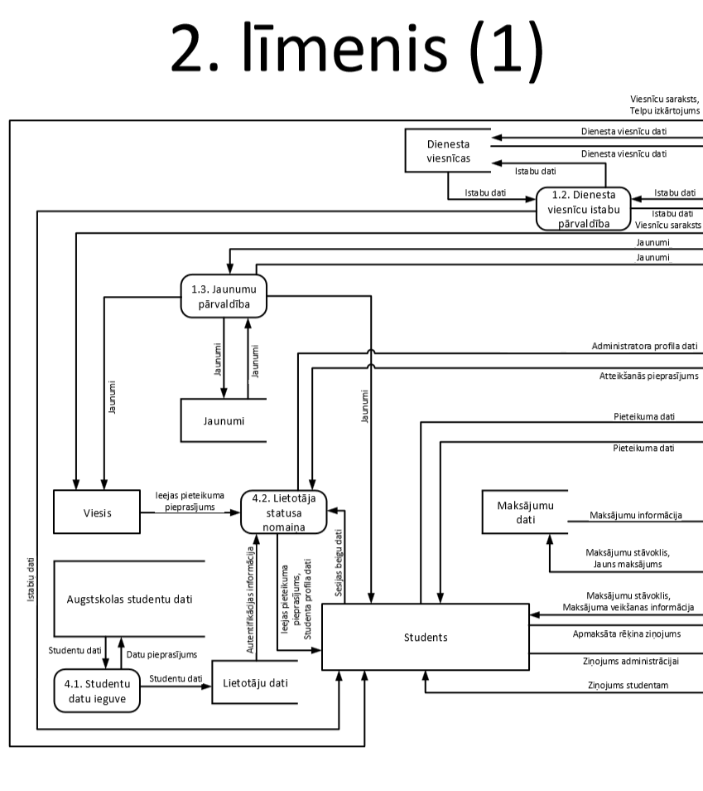

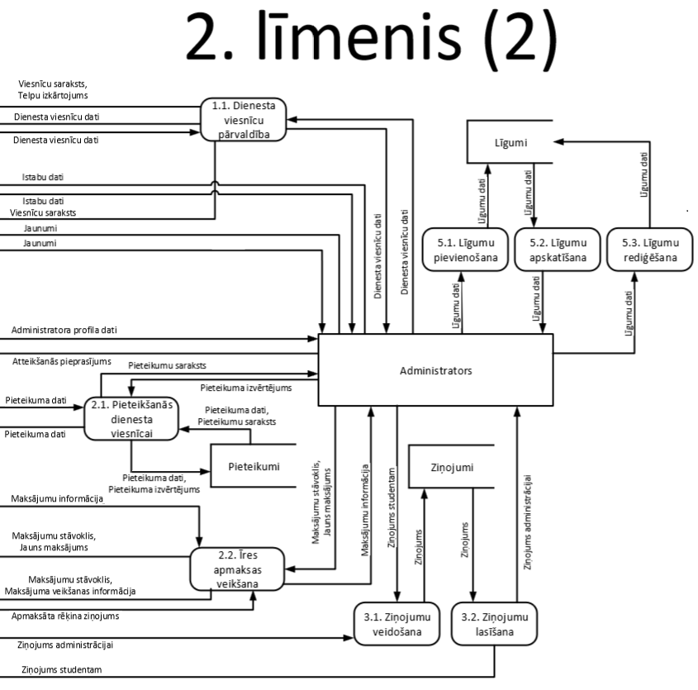

3 DATU BĀZES PROJEKTĒJUMS

3.1 Konceptuālais ER modelis

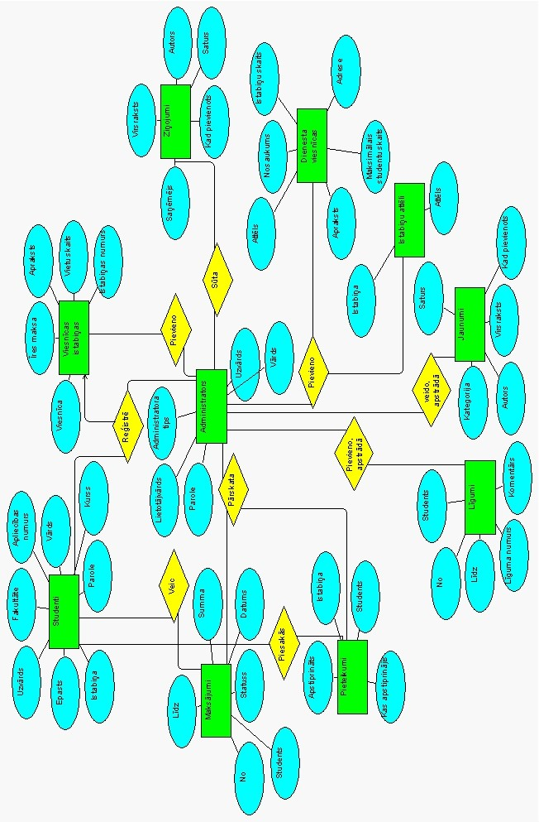

3.2 Realizācijas modelis

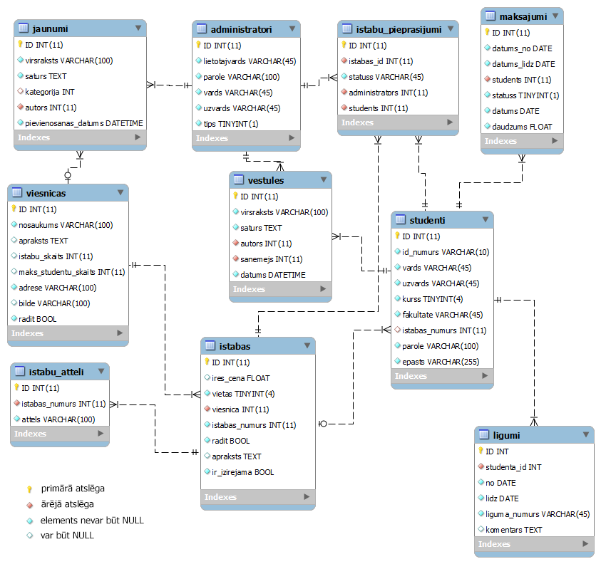

3.3 Datu bāzes tabulas

3.1 Viesnicas
Tabula 1
Nosaukums | Datu tips | Obligāts | Atslēga | Apraksts
ID | Int(11) | Jā | PK | Dienesta viesnīcas identifikators
nosaukums | Varchar(100) | Jā | - | Viesnīcas nosaukums
apraksts | Text | Nē | - | Viesnīcas apraksts
istabu_skaits | Int(11) | Nē | - | Istabiņu skaits
maks_studentu_skaits | Int(11) | Nē | - | Maksimālais pieļaujamais studentu skaits
adrese | Varchar(100) | Jā | - | Viesnīcas atrašanās vietas adrese
bilde | Varchar(100) | Nē | - | Viesnīcas attēla nosaukums
radit | Bool | Jā | - | Statuss, vai viesnīcas informācija ir pilnīga un viesnīcu drīkst rādīt

3.2 Istabas
Tabula 2
Nosaukums | Datu tips |  |  | Obligāts |  | Atslēga |  | Apraksts
ID | Int(11) |  |  | Jā |  | PK |  | Istabiņas identifikators
ires_cena | Float |  |  | Nē |  | - |  | Istabiņas īres maksa
vietas | Tinyint(4) |  |  | Jā |  | - |  | Guļvietu skaits istabiņā
Viesnica_fk | Int(11) |  |  | Jā |  | FK |  | Dienesta viesnīcas identifikators
istabas_numurs | Int(11) |  |  | Jā |  | - |  | Istabiņas numurs
radit |  | Bool | Jā |  | - |  | Statuss, vai istabiņas informācija ir pilnīga un istabiņu drīkst rādīt
apraksts | Text |  |  | Nē |  | - |  | Istabiņas apraksts
ir_izirejama |  | Bool | Jā |  | - |  | Norāde, vai tā ir palīgtelpa (piem., virtuve), kuru izīrēt nevar

3.3 Istabu_atteli
Tabula 32
Nosaukums | Datu tips | Obligāts | Atslēga | Apraksts
ID | Int(11) | Jā | PK | Attēla identifikators
istabas_numurs_fk | Int(11) | Jā | FK | Istabiņas identifikators
attels | Varchar(100) | Jā | - | Attēla nosaukums

3.4 Administratori
Tabula 4
Nosaukums | Datu tips | Obligāts | Atslēga | Apraksts
ID | Int(11) | Jā | PK | Lietotāja identifikators
lietotajvards | Varchar(45) | Jā | - | Lietotājvārds
parole | Varchar(100) | Jā | - | Parole šifrētā veidā
vards | Varchar(45) | Jā | - | Cilvēka vārds
uzvards | Varchar(45) | Jā | - | Cilvēka uzvārds
tips | Tinyint(1) | Jā | - | Administratora veids

3.5 Studenti
Tabula 5
Nosaukums | Datu tips | Obligāts | Atslēga | Apraksts
ID | Int(11) | Jā | PK | Lietotāja identifikators
id_numurs | Varchar(10) | Jā | - | Studenta apliecības numurs
vards | Varchar(45) | Jā | - | Studenta vārds
uzvards | Varchar(45) | Jā | - | Studenta uzvārds
kurss | Tinyint(4) | Jā | - | Studenta kursa numurs
fakultate | Varchar(45) | Jā | - | Fakultāte, kurā students studē
istabas_numurs_fk | Int(11) | Nē | FK | Istabiņa, kuru students īrē
parole | Varchar(100) | Jā | - | Parole šifrētā veidā
epasts | Varchar(255) | Nē | - | Studenta e-pasts

3.6 Istabu_pieprasijumi
Tabula 6
Nosaukums | Datu tips | Obligāts | Atslēga | Apraksts
ID | Int(11) | Jā | PK | Pieprasījuma identifikators
istabas_id_fk | Int(11) | Jā | FK | Pieprasītās istabiņas identifikators
statuss | Varchar(45) | Jā | - | Pieprasījuma statuss
Administrators_fk | Int(11) | Jā | FK | Pārvaldnieka identifikators
Students_fk | Int(11) | Jā | FK | Studenta identifikators

3.7 Maksajumi
Tabula 7
Nosaukums | Datu tips | Obligāts | Atslēga | Apraksts
ID | Int(11) | Jā | PK | Maksājuma identifikators
datums_no | Date | Jā | - | Apmaksas perioda sākuma datums
datums_lidz | Date | Jā | - | Apmaksas perioda beigu datums
Students_fk | Int(11) | Jā | FK | Studenta identifikators
statuss | Tinyint(1) | Jā | - | Maksājuma statuss
datums | Date | Jā | - | Datums, kad maksājums iesniegts
daudzums | Float | Jā | - | Summa, kāda apmaksāta

3.8 Vestules
Tabula 8
Nosaukums | Datu tips | Obligāts | Atslēga | Apraksts
ID | Int(11) | Jā | PK | Ziņojuma identifikators
virsraksts | Varchar(100) | Jā | - | Ziņojuma nosaukums
saturs | Text | Jā | - | Ziņojuma saturs
Autors_fk | Int(11) | Jā | FK | Administratora identifikators
Sanemejs_fk | Int(11) | Jā | FK | Studenta identifikators
datums | Datetime | Jā | - | Datums, kad ziņojums izsūtīts

3.9 Jaunumi
Tabula 9
Nosaukums | Datu tips | Obligāts | Atslēga | Apraksts
ID | Int(11) | Jā | PK | Raksta identifikators
virsraksts | Varchar(100) | Jā | - | Raksta nosaukums
saturs | Text | Jā | - | Raksta saturs
Kategorija_fk | Int | Nē | FK | Viesnīcas identifikators
Autors_fk | Int(11) | Jā | FK | Administratora identifikators
pievienosanas_datums | Datetime | Jā | - | Laiks, kad raksts izveidots

3.10 Ligumi
Tabula 10
Nosaukums | Datu tips | Obligāts | Atslēga | Apraksts
ID | Int(11) | Jā | PK | Līguma identifikators
Students_fk | Int | Jā | FK | Students, ar kuru līgums noslēgts
no | Date | Jā | - | Īres sākuma datums
lidz | Date | Jā | - | Īres beigu datums
liguma_numurs | Varchar(45) | Jā | - | Līguma numurs
komentars | Varchar(200) | Nē | - | Komentārs par līgumu.

4 LIETOTĀJA SASKARNES PROJEKTĒJUMS

4.1 Sistēmas sākumlapa ar jaunumiem

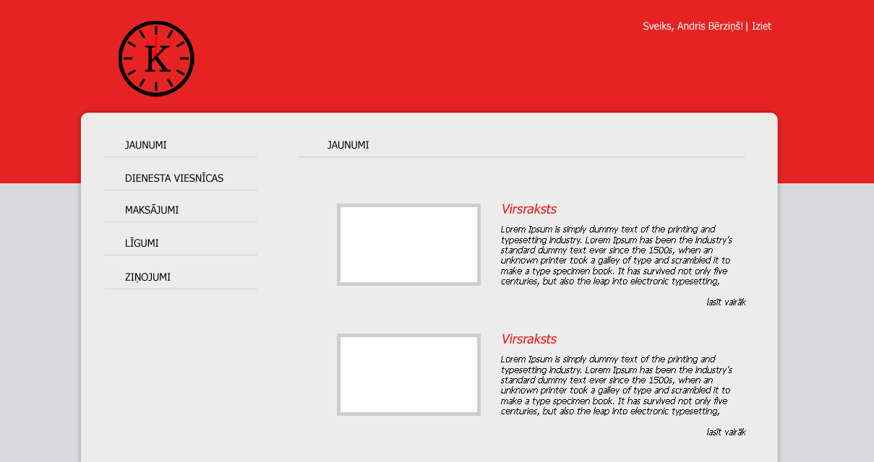
Sistēmas mājaslapas sākumlapa, kurā tiek attēloti aktuālie jaunumi.

4.2 Maksājumu sadaļa

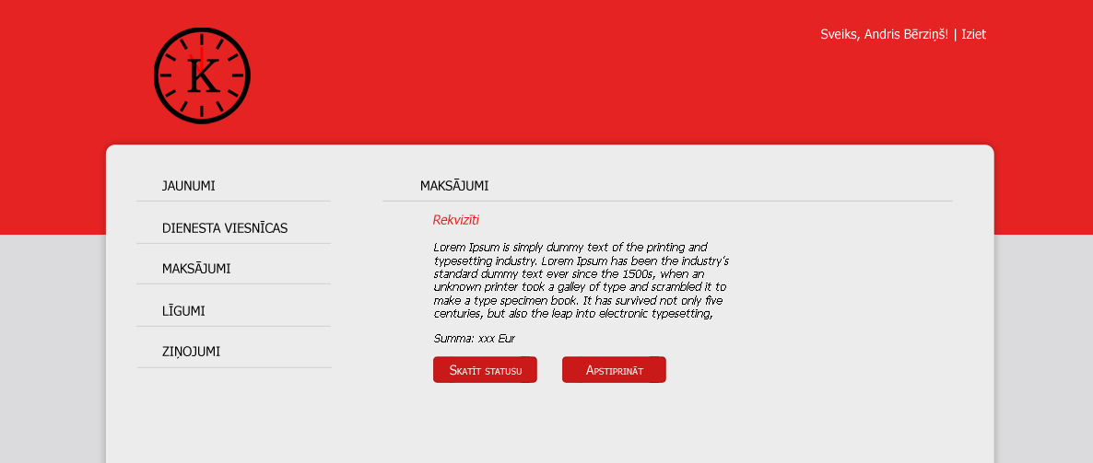
Maksājumu sadaļā būs pieejami nepieciešamie rekvizīti, lai veiktu maksājumus dienesta viesnīcai. Uzspiežot uz izvēles "Apstiprināt", tiek nosūtīts ziņojums, ka maksājums ir veikts. Šo informāciju saņem administrators un pārliecinās par tās patiesumu, un attiecīgi izmaina maksājuma statusa informāciju.

4.3 Viesnīcas istabiņu attēlu galerija

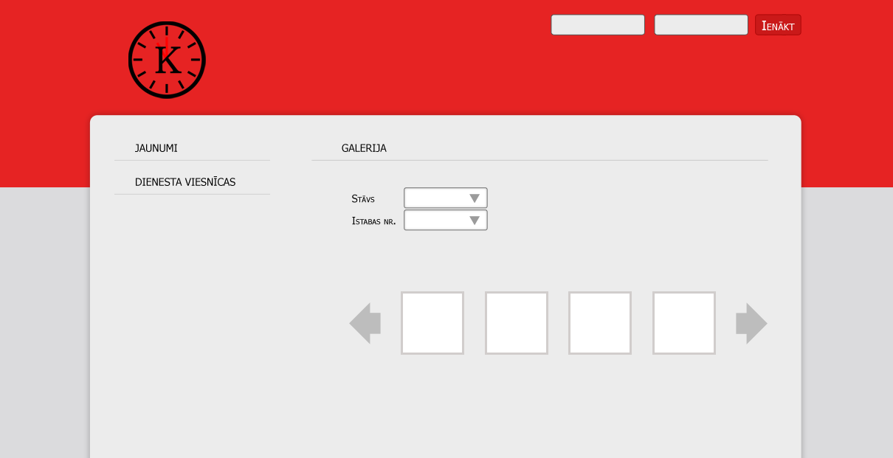
Attēlu sadaļā būs pieejami visi istabiņu attēli. Būs iespēja atlasīt konkrēta stāva un istabiņas attēlu galeriju, lai potenciālais dienesta viesnīcas iemītnieks varētu ērti apskatīties sev interesējošās istabiņas attēlus.

